Консультация для родителей

«Роль семьи в воспитании патриотических чувств у дошкольников».

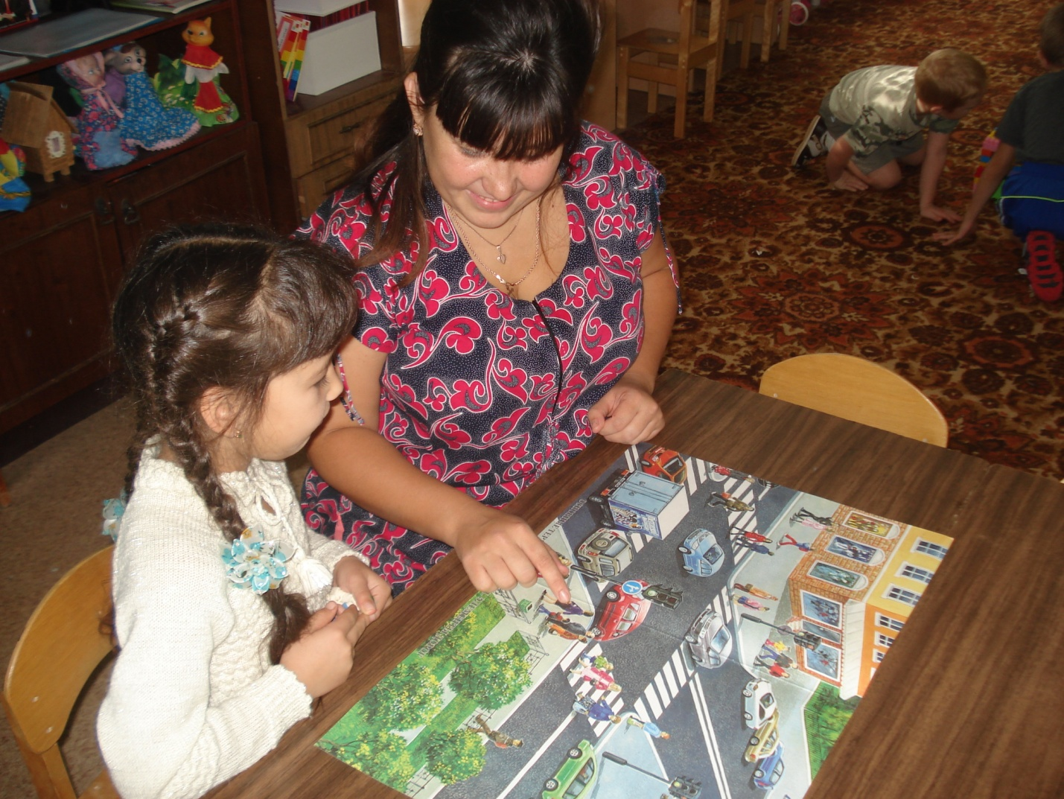
Патриотическое воспитание, интерес к духовному началу нашей жизни начинается в семье. Но условий для этого сегодня, к сожалению, мало. И дело тут не в отсутствии у родителей времени для педагогических бесед со своими детьми, а в нашем желании оградить их от трудных задач, работы, духовных усилий. Каждая семья – это свой замкнутый мир и своя жизнь, свои радости и печали, заботы и традиции, свой быт.
Сегодня страна переживает сложный этап своего развития. Появилась необыкновенная легкость и безответственность в супружеских отношениях, а трагедия распада семьи часто стала восприниматься как обыденная практика. Страдают при этом, к глубокому сожалению, дети, одинаково любящие и маму и папу.
В современной семье большую часть времени ребенок общается с мамой. Именно с ней складываются доверительные отношения, обсуждаются тревоги, вопросы, потребности. Однако для детей не менее важно и общение с папой. Чем чаще отец общается с ребенком, тем более тесными становятся эмоциональные связи, а чем раньше отец приобщается к уходу за малышом, тем сильнее и глубже его родительские чувства.
Установлено, что в семьях, в которых родители тратят много времени на беседы, игры с детьми, дети лучше развиваются. Однако доказано, что дети, лишенные возможности общаться с родителями или с одним из них, обладают повышенной чувствительностью, испытывают трудности в налаживании контактов со сверстниками. Серьезную опасность для развития ребенка представляет отсутствие эмоций, ласки, теплоты при пусть даже и полноценном удовлетворении его физиологических потребностей. Только постоянное общение родителей с ребенком способствует установлению глубоких эмоциональных связей, рождает обоюдную радость.
Любовь между детьми и родителями дана самой природой, любовь и взаимоуважение между родственниками – результат совместных усилий. В семье нет двух миров – взрослого и детского, есть один мир – семьи.
Любое нарушение связи между поколениями расшатывает семейные устои, негативно сказывается на нравственной атмосфере. Когда представители старшего и среднего поколений невнимательны, недоброжелательны друг к другу, ребенок испытывает дискомфорт от такого поведения взрослых. Если же при общении друг с другом все поколении семьи проявляют такт, мудрость, не повышают тона, считаются с желаниями и мнениями других членов семьи, сообща переживают и горе и радость, рождается настоящая семейная сплоченность.
Продолжая тему важности благоприятной атмосферы в семье, мы пытаемся донести до взрослых, что детям нужны не только еда, памперсы и яркие игрушки, но и ласковая мама, и заботливый папа. Детям нужна любящая дружная семья. Для этого необходимо помочь взрослым понять, как сохранить семью и как сделать, чтобы все члены семьи доверяли друг другу, оберегали друг друга. В работе с детьми следует больше внимания уделять играм детей в «семью», которые воспитывают в них чувство родительской ответственности.
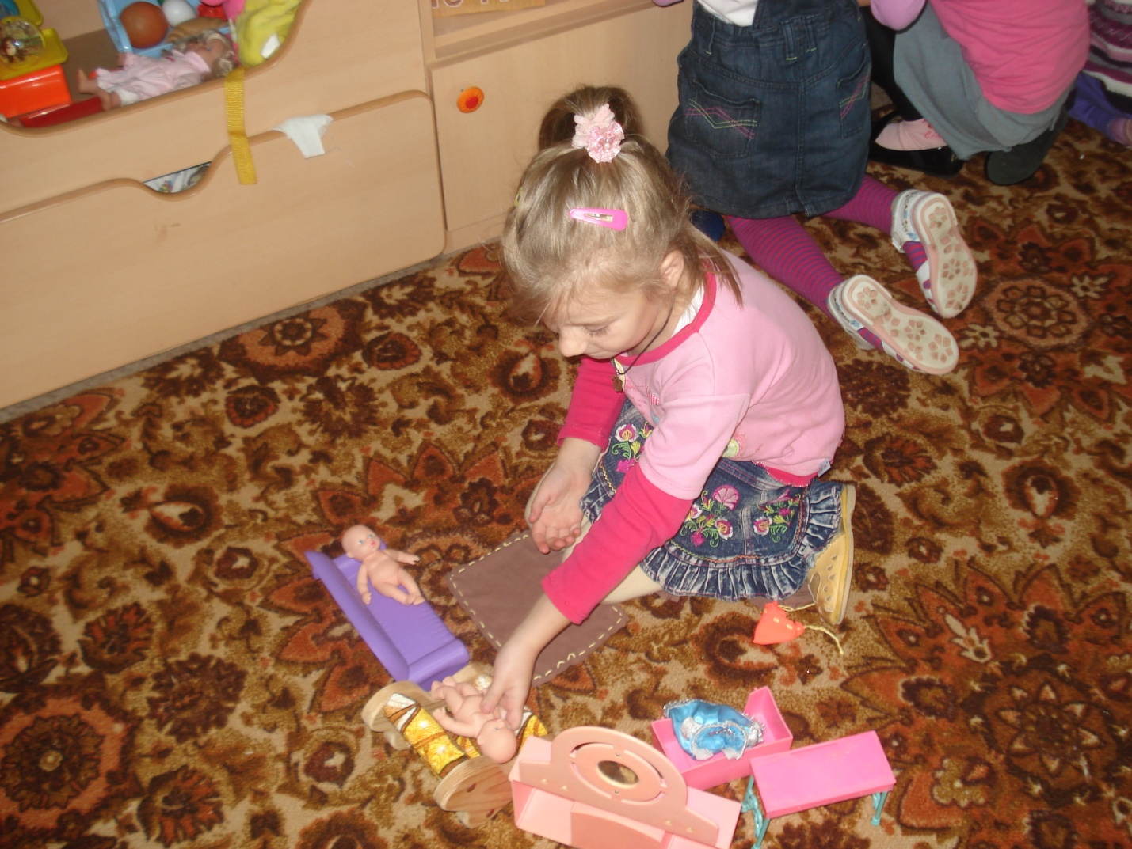

Игра в «семью» - самая любимая детская игра. Она уместна и для обычного домашнего вечера, и для веселого времяпрепровождения с гостями. В «семью» можно играть по-разному. Все зависит от настроения и фантазии. Кроме того, дети могут выбрать не только «настоящую» семью, но и «кукольную», «звериную».
Воспитание детей в любви и уважении к родителям, почитании предков – одна из ведущих идей педагогики. Другая идея – растить будущего семьянина с малых лет путем формирования положительных нравственных качеств (трудолюбия, терпимости, уступчивости, прилежания, скромности, честности) .
Специальные социологические и психолого-педагогические исследования показали, что семья и детский сад, имея свои особые функции, не могут заменить друг друга и должны взаимодействовать во имя полноценного развития ребенка.
Дошкольное образовательное учреждение на сегодняшний день является единственным общественным институтом, регулярно и неформально взаимодействующим с родителями воспитанников и имеющим возможность оказывать определенное влияние на семью. Как показывает практика, и подтверждают педагогические исследования, родители признают приоритет дошкольного учреждения в решении воспитательно-образовательных задач, но не считают нужным участвовать в педагогическом процессе.
Семья – основной институт, где формируются патриотические чувства и сознание будущего гражданина. Первичность контакта родителей с ребенком, его продолжительность превращает семью в ведущий орган, воспитывающий патриота. Именно в семье возникает интерес к культуре, языку, истории своего народа, государства, к его традициям и обычаям, начинает формироваться личность.

